Udruga za promicanje i očuvanje šokačke baštine
„Šokadija“ Babina Greda

Broj: Č-1/5/16
Babina Greda, 3.5.2016.godine.

Organizacijski odbor manifestacije „Dani kulina i sira“

PRIJAVNICA ZA NATJECANJE U KUHANJU ČOBANCA
SUBOTA, 11.LIPNJA 2016.

Prijemna pista PZ Napredak Babina Greda

Organizator: Udruga za promicanje i očuvanje šokačke baštine „Šokadija“ Babina Greda

- Ime i prezime vođe natjecateljske ekipe

- Ime i prezime člana ekipe
- Naziv ekipe
- Veličina kotlića
- Kontakt osobe i broj tel./mob.

Potpis natjecatelja

__________________________

Natjecanje u kuhanju Čobanca

- Pravila -

- Natjecanje se održava 11.6.2016.godine. u Babinoj Gredi na prostoru ispred prijemne piste PZ Napredak, ulica J.J.Strossmayera bb.
- Početak natjecanja je u 16,00 sati, dolazak ekipa na predviđenu lokaciju do 15,30 sati.
- Ekipa za kuhanje čobanca čine 2 člana: vođa i pomoćnik.
- Rok za prijavu na natjecanje je 4.lipnja 2016.godine.
Prijava se može izvršiti putem prijavnice za natjecanje koju možete preuzeti na www.babinagreda.net, http://www.inet.hr/~mpetride/ , na facebook stranici Udruge „Šokadija“ Babina Greda, i na facebook grupi Babina Greda.
Prijava se može poslati putem pošte na adresu Udruge „Šokadija“ Babina Greda, Kralja Tomislava 3, također i na mail: danikulinasiraivina@gmail.com, putem fax-a na broj 032/854-610 ili donijeti osobno u Općinu Babina Greda.
- Organizator će za prijavljene natjecatelje osigurati:
- Meso (svinjetina, junetina) – 3-5 kg ovisno veličini kotlića
- Ogrijevno drvo
- Pitku vodu
- Radni stol
- Natjecateljsku majicu
Sve ostale rekvizite i sastojke potrebne za kuhanje čobanca natjecatelji trebaju osigurati sami.
- Organizator će osigurati stručnu i neovisnu komisiju od 3 do 5 članova, koju će vršiti stručno ocjenjivanje pripremljenih čobanaca.
- Prijavljeni natjecatelji će prilikom dolaska na utvrđenu lokaciju za natjecanje izvlačiti broj mjesta na kojem će pripremiti čobanac.
Raspored mjesta, ovisno o broju prijavljenih natjecatelja organizator će utvrditi prije početka izvlačenja brojeva (shema).
- Natjecateljska ekipa zadržava pravo na raspolaganje sa tri porcije, a ostalu količinu dužna je ustupiti organizatoru na daljnje raspolaganje, koje će biti utvrđeno prije početka natjecanja.
- Natjecatelji se obvezuju na odgovorno ponašanje u smislu zaštite od požara, i pravila propisanih za pripremu hrane.
- Natjecatelji se obvezuju da nakon završetka natjecanja svoju opremu i rekvizite spremi, i počiste svoj prostor.
- Organizator se obvezuje za prva tri nagrađena natjecatelja osigurati prikladne nagrade.

- U cilju odgovornog prijavljivanja na natjecanje organizator traži od svih ekipa da izvrše uplatu kotizacije za natjecanje u iznosu od 100,00 kn, koja će prilikom izvlačenja broja spomenutog u točki 7. biti vraćena u gotovini.
Primjer uplate kotizacije je sastavni dio ovih pravila.
Primjer uplatnice:
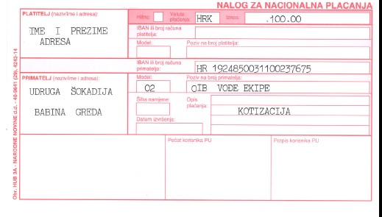

- Proglašenje prva tri nagrađena natjecatelja održati će se dana 11. lipnja 2016.godine. u 20,00 sati prilikom glazbeno zabavnog programa na prijemnoj pisti PZ Napredak Babina Greda, J.J.Strossmayera.

Prijave se zaprimaju najkasnije do 4. lipnja 2016.godine.:

- Putem E-mail adrese: danikulinasiraivina@gmail.com
- Putem fax-a: 032/854-610
- Osobno ili poštom u Općinu Babina Greda, Vladimira Nazora 3
- Sve dodatne informacije možete dobiti na broj mobitela:
- Antun Omazić 098/731901
- KristianKatušić 091/5091672

Potpisom potvrđujem da sam upoznat sa navedenim pravilima natjecanja, te da pristajem na uvjete natjecanja koje propisuje organizator !

U Babinoj Gredi, ___________________2016.godine.

Potpis natjecatelja

__________________________

